平成26年5・6月号



〒892-0816
鹿児島市山下町15-1
かごしま市民福祉プラザ内
メールボックス11番
TEL 090－8760－2092

鹿児島中央ロータリークラブ提唱
RCC：ロータリー地域社会共同隊
http://www.dog-cat-kagoshima.org/



犬猫譲渡会・決定数
４月２１日～４月２７日
成猫１匹・子猫５匹
４月２８日～５月１１日
成猫１匹・子猫３匹
５月１２日～５月１８日
成猫２匹・子猫１匹
５月２５日
成猫１匹・子猫２匹
５月２６日～６月８日
子猫１１匹
６月９日～６月１５日
子猫５匹
６月１６日～６月２２日
子猫５匹・成犬１匹
これまでの合計譲渡数：４００６匹
猫：３１５２匹
犬： ８５４匹
会で行った不妊手術数
６６９８匹

7月13日 中央公園
7月20日 マルヤガーデンズ3階
7月27日 中央公園
8月10日 中央公園

◎犬猫譲渡会は毎月下記予定で開催します。
第2・第4日曜日：中央公園
第3日曜日：マルヤガーデンズ３階
時間：午前10時～午後3時(変更有り)
注）中央公園での開催は、悪天候の場合、
直前で中止になる場合があります

※譲渡会では、飼い主のいない猫(野良猫)の不妊手術、里親探し、地域猫についてのご相談を受け付けております。

捕獲のむずかしい猫の場合、トラップケージ(捕獲機)の貸出をしております。
貸出をご希望の方は、事前にご連絡下さい。
０９０‐８７６０‐２０９２
（９：００～２０：００）


～岩合光昭写真展「ねこ」「いぬ」～前売り券発売中！
動物写真の第一人者として世界的に高い評価を受ける岩合光昭。ライフワークとして撮り続けてきた「ねこ」「いぬ」二つの写真展を同時開催します。鹿児島に初めて本格的に登場する“イワゴー・ワールド”。合わせて約３５０点に囲まれる至福の時間を存分にお楽しみください。
◇とき ７月１９日（土）～８月２４日（日）
◇ところ 鹿児島市黎明館
◇入場料
▽ねこ展・いぬ展共通券 一般・大学生１０００円（前売り８００円）、小中高生５００円（同４００円）
▽ねこ展 一般・大学生８００円（前売り６００円）、小中高生４００円（同３００円）
▽いぬ展 一般・大学生６００円（前売り４００円）、小中高生３００円（同２００円）
◇前売り券発売所 ファミリーマート、イープラス、チケットぴあ、セブン－イレブン、ローソン、コープサービス、山形屋、南日本新聞販売所、天文館『猫と人のいやし処そら猫』ほか
◇問い合わせ 南日本新聞社事業部＝099(813)5052
主催 ＮＨＫ鹿児島放送局、南日本新聞

～犬猫譲渡会５００回開催記念「わんにゃん支援フリーマーケット」開催！～
日時：８月１０日（日） １０時～１６時
場所：鹿児島市中央公園（テンパーク）
後援：鹿児島中央ロータリークラブ・鹿児島市保健所
※「わんにゃん支援フリーマーケット」の出店者と提供品を募集いたします。
出店者につきましては、出店料は頂きません。
但し、売上の一部を「わんにゃん支援」として寄付をお願いいたします。
詳細につきましては090-8760-2092（9時～20時）までお問い合わせください。
★収益は、犬猫の医療費・野良猫の不妊手術の助成金等に使わせて頂きます。

ご支援をお願いします。
賛助会員会費・寄付について・・・
※ＮＰＯ設立以前のワンワン会員・ニャンニャン会員の方は賛助会員となります。
当会では、不幸な犬猫を救う為に日々活動しておりますが、まだまだ地域社会の理解は十分ではありません。運営・活動資金も不足しております。多くの方に私達の活動をご理解頂き、ご支援くださいますよう心からお願いいたします。
会費：1口3000円から（何口でも可）
ご寄付も随時受け付けております。
◎フード・ペット用品のご寄付も受け付けております。事前にご連絡ください。
会費・寄付金の振込先
・鹿児島銀行 本店 普通預金
口座番号 2362041
特定非営利活動法人犬猫と共生
できる社会をめざす会鹿児島
・ゆうちょ銀行
店番：788 店名：七八八（ﾅﾅﾊﾁﾊﾁ）
普通預金 口座番号0024674
特定非営利活動法人犬猫と共生
できる社会をめざす会鹿児島
・郵便振替
記号：17890番号：246741
特定非営利活動法人犬猫と共生
できる社会をめざす会鹿児島

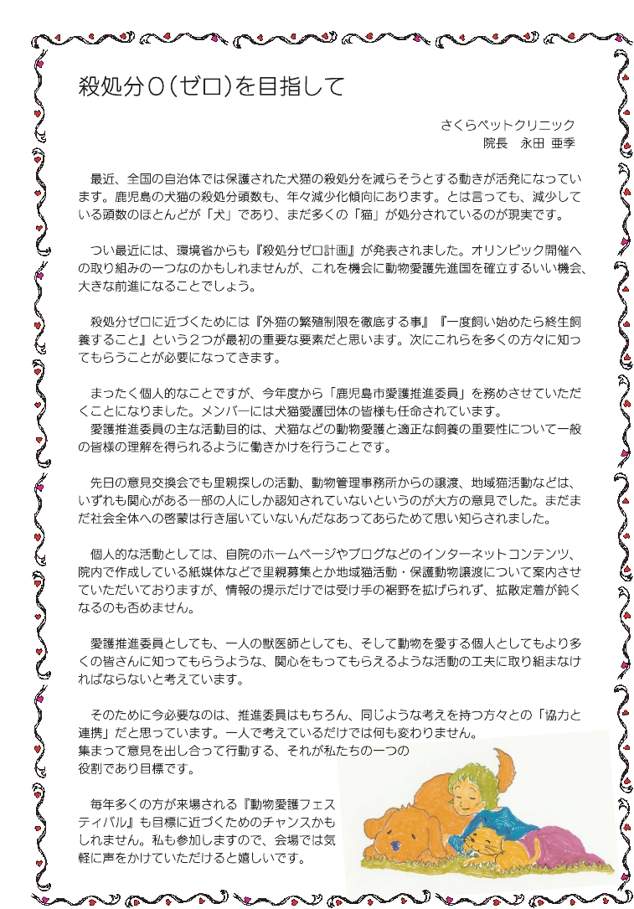
人の心を動かすには～動物と人とを繋ぐきっかけ～
「lemipaso~まずは知ろう動物のこと~」責任者
（兼 焼酎会社研究員） 小田 早織

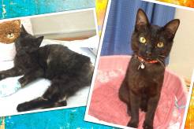
「少しでも不幸な動物が世の中にいるとしたら、1匹でも多くの子に出逢えますように」―――この願いは、私が毎年願っていることです。幼い頃に犬を保健所から引き取ってから動物を守りたいという気持ちが芽生えた私は、子供の頃から捨て犬や捨て猫を保護し飼い主を捜したりしていました。大学では動物福祉のサークルへ入り、ここ「犬猫と共生できる社会をめざす会 鹿児島」にも、何度かお手伝いとして参加させていただいておりました。大学の農学部を卒業した今、動物とは全く関係のない焼酎会社の研究員として働いていますが、プライベートでは動物のために少しでも出来ることは無いかと活動しています。昔から行っていたような捨て犬捨て猫の里親探しや、轢かれてケガをした動物の保護、迷い犬の飼い主探し、行方不明になった犬猫探し、そしてfacebook等で動物のおかれている過酷な現状を変えるための啓蒙活動も行っております。個人的ですのでまだまだ小さいですが、ボランティアの方々の助言をはじめ、多くの皆さんに協力していただきながら地道に活動しております。
写真：最近関わった子猫
怪我をしていた頃（左）里親譲渡後（右）
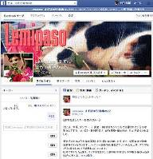
今回は、中でも啓蒙活動について話をさせていただきます。なぜ私が啓蒙活動をしようと思ったのか、その理由は2つあります。1つは、「日本人は動物を好きな人が多い割に、知らないうちに動物を不幸な現状へ追い込んでしまっている」ということ。そして2つ目は「動物愛護を叫ぶ人は多いが、１つに動物愛護といっても考えは様々であり、中には他人に強制してしまうような発言も多く、動物愛護と聞くだけで嫌気が指す人も増えているのではないか」という事です。何事においてもそうですが、相手に意見を受け入れてほしければ、まず相手の意見を聞くことが大切。一方的に押し付けてばかりでは、いくら正論であっても聞く耳を持たない人も多いでしょう。例えば、毛皮問題にしても、「毛皮を買うな！」とひたすら無知の人に伝えても、あまり心に響かないかもしれません。そうするのではなく、私は現状を知る機会を作り、「そんな現状知らなかった。それなら買わない」「フェクファーを買う」「フェイクファーさえ毛皮の流行に加担している気がして買わない」「毛皮を着たいから買うが大事にする」「肉を食べるのと同じ気がする」といったような、考えた上での意見を持ってもらいたいのです。知れば変わる意見もあるはず。そういった無知の人々の意識を変えたいと思っています。保健所で殺処分されている犬猫の現状や、海外でのペット飼育の現状を、もっと多くの日本人が知ることで少しずつ変わってくるのではないでしょうか。
少しずつではありますが、日本人の意識は変わってきているような気がします。これからも、そのきっかけになれるよう、活動を続けていきたいです。「捨て犬捨て猫」「毛皮問題」「道路で事故に遭う動物」等さまざまなテーマを取り上げていますが、過酷な現状だけでなく、笑顔の中からも人の想いを変えたいので、「里親が決まった猫のお話」といった幸せも配信しています。いずれは講演会ができるほどの知識と経験を持てればと思っています。地道に、自分にできる範囲でやっていくつもりです。少しでも多くの不幸な動物たちが幸せになり、自然と動物の幸せを考えられる日本になることを心から願っています。
写真：facebook啓蒙ページ
「lemipaso～まずは知ろう動物のこと～」

